www.programtour.com
ทัวร์เกาหลี เดือนธันวาคม 2555
ท่านละ 17,900 – 18,900 บาท
Program | เกาหลี SEOUL COOL 5 วัน 3 คืน โดย Business Air (8B)
Travel date | โปรพิเศษเฉพาะ 9-13 ธ.ค., 11-15 ธ.ค. 55
Airlines | Business Air (8B) |  |  | Tour code
วันเดินทาง |  | ผู้ใหญ่ (2 ท่าน/ห้อง) | เด็กอายุต่ำกว่า 12 ปีพักร่วมกับผู้ใหญ่ (2+1) |  |  |  | พักเดี่ยว (เพิ่ม)
 |  | ผู้ใหญ่ (2 ท่าน/ห้อง) | เสริมเตียง |  |  | ไม่เสริมเตียง | พักเดี่ยว (เพิ่ม)
9-13 ธ.ค. 55 |  | 17,900 บาท/ท่าน | 17,900 บาท/ท่าน |  |  | 17,900 บาท/ท่าน | 4,900 บาท
11-15 ธ.ค. 55 |  | 18,900 บาท/ท่าน | 18,900 บาท/ท่าน |  |  | 18,900 บาท/ท่าน | 4,900 บาท

Date | Itin. | Hotel | Meal
วันแรก | พบกันที่สนามบินสุวรรณภูมิ > บินสู่สนามบินอินชอน | - | - | - | -
วันสอง | Jade Garden > เกาะนามิ | Luxury or SML |  | L | D
วันสาม | สกีรีสอร์ท > Seoul Land > ช้อปปิ้งทงแดมุน | CO-OP RESIDENCE  or SML | B | L | D
วันสี่ | ศูนย์โสม > พิพิธภัณฑ์พื้นบ้าน > พระราชวังเคียงบ็อค > โซลทาวเวอร์  คลองชองเกชอน > Duty Free Shop > เมียงดง > Fanta Stick Show
วันห้า | ศูนย์สมุนไพร > Cosmetic Outlet > พลอยสีม่วง > ละลายเงินวอน | ไปสนามบิน | B | L | 

วันแรก กรุงเทพฯ – อินชอน


21.00 น. พร้อมกันที่ท่าอากาศยานสุวรรณภูมิ ผู้โดยสารระหว่างประเทศ ชั้น 4 เคาน์เตอร์ F ประตูทางเข้า 3 BUSINESS AIR (8B) โดยมีเจ้าหน้าที่ฯ คอยให้การต้อนรับ และอำนวยความสะดวก

วันที่สอง อินชอน – Jade Garden – เกาะนามิ

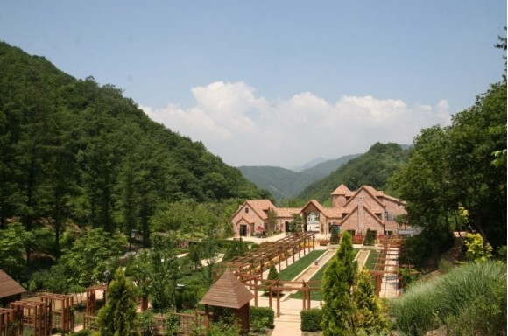
 Jade Garden
สวนรุกขชาติ ที่รวมพันธุ์ไม้และดอกไม้นานาชนิด ที่คุณสุขสันต์กับความงดงามของต้นไม้นานาชนิด สำหรับท่านที่รักดอกไม้ ที่นี่ท่านจะได้สัมผัสบรรยากาศคลอกับเสียงนกและเสียงใบไม้พริ้วไหว คุณจะรักที่นี่ นอกจากนี้ยังมีร้านอาหารและร้านกาแฟสำหรับนักท่องเที่ยวให้พักหลังจากเดินชมสวนแล้ว และสวนแห่งนี้มีสวนที่ไม่ซ้ำกันถึง 24 แบบ ได้แก่ สวนอังกฤษ, สวนอิตาลี และสวนลอยฟ้า ไห้ท่านได้เลือกสัมผัสมากมาย


 เกาะนามิ (Nami Island)
ชมวิวทิวทัศน์ของสถานที่เคยใช้เป็นสถานที่ถ่ายทำละครทีวี Winter Love Song อันโด่งดังไปทั่วเอเชีย พร้อมมีเวลาให้ท่านได้เก็บภาพอันสวยงามน่าประทับใจ สุดแสนโรแมนติค เปรียบประหนี่งดุจท่านเป็นพระ-นาง ในละครเลยทีเดียว

วันที่สาม สกีรีสอร์ท – Seoul Land – ช้อปปิ้งทงแดมุน

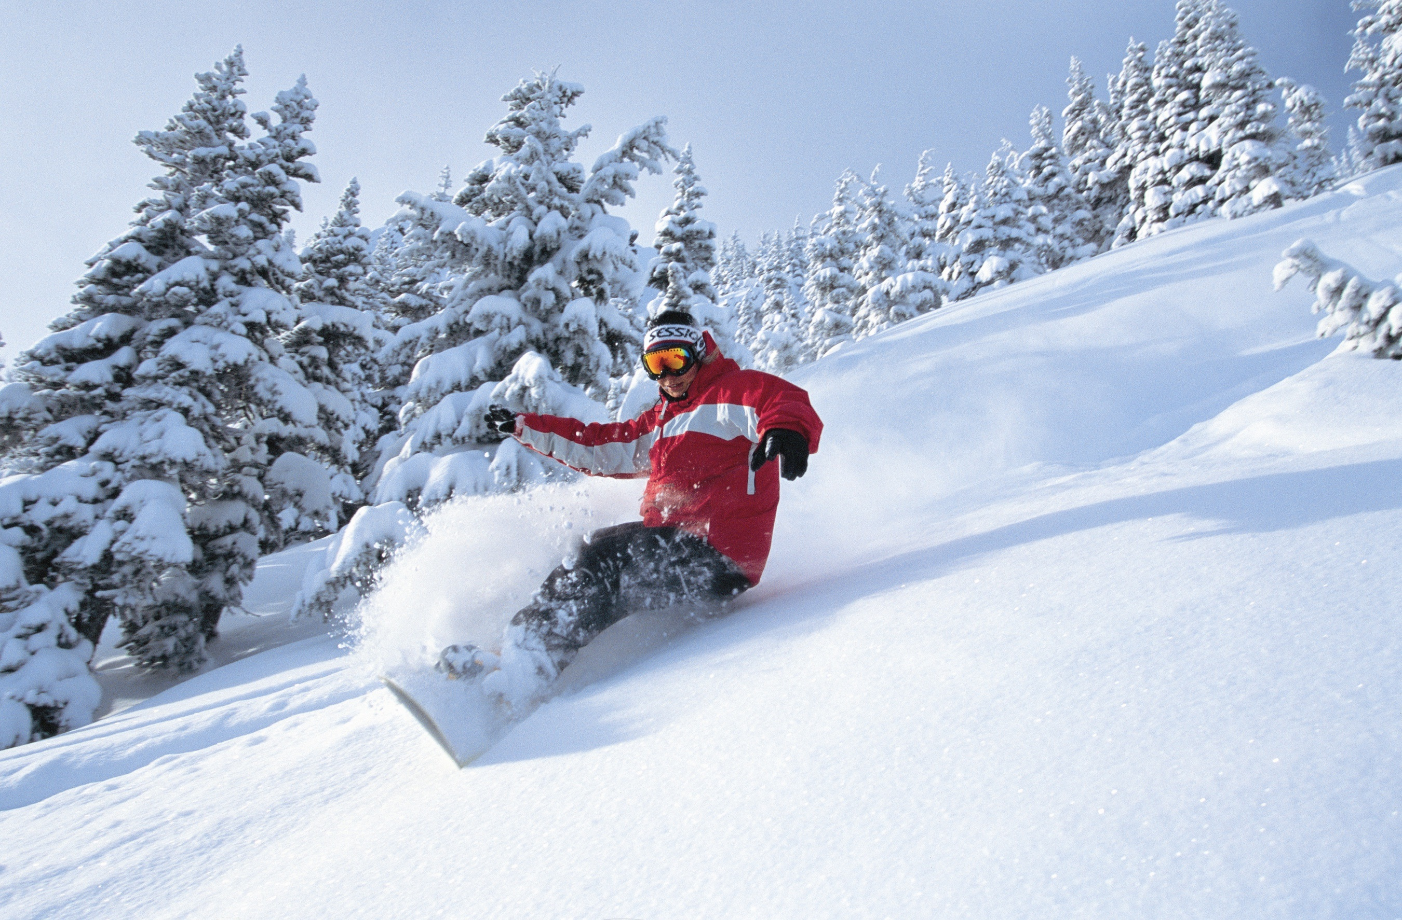
 สกีรีสอร์ท (Yangji Pine Ski Resort)
ให้ท่านได้สนุกสนานกับการเล่นสกี บนลานสกีขนาดใหญ่ ลานสกีแห่งนี้มีความท้าทายให้ท่านได้สัมผัส ด้วยเนินหิมะที่มีความสูงไม่ต่ำกว่า 1 กิโลเมตรขึ้นไป และเป็นที่กล่าวขวัญถึงว่าเป็นสวรรค์ของนักสกีมือใหม่ แต่ก็มีทางวิ่งสำหรับมืออาชีพเช่นกัน มีเนินรูปตัวเอสที่เชื่อมระหว่างยอดเนิน และ พื้นด้านล่างมาท้าทายความสามารถของท่าน ให้ท่านได้หาประสบการณ์ด้วยการเล่นสกีบนลานหิมะขาวโพลน.....(ไม่รวมค่าอุปกรณ์การเล่นสกีต่างๆ ประมาณ 30,000-50,000 วอนต่อเซ็ต)

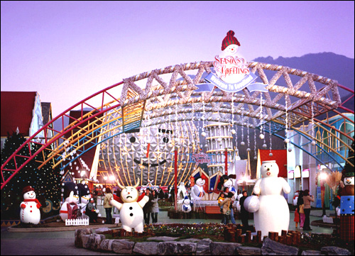
 สวนสนุกโซลแลนด์ (Seoul Land)
สวนสนุกโซลแลนด์ เป็นสวนสนุกแห่งแรกของเกาหลีที่มีทิวทัศน์สวยงามล้อมรอบด้วยภูเขา Cheonggyesan จัดรูปแบบเป็น ‘World Square’ ที่สามารถชื่นชมไปกับสถาปัตยกรรมแบบดั้งเดิมของเกาหลี และทั่วทุกมุมโลก มีเครื่องเล่นหลากหลายรูปแบบ ได้แก่ 40 rollercoasters, Black Hole 2000, Galaxy Train, Rapid Current Ride, Magic Carpet, Movie Theater, Story Land และอื่นๆ นอกจากนี้ ยังมีการจัดแสดงงานเทศกาลที่มีความหลากหลายและเปลี่ยนแปลงไปตามฤดูกาลที่ไม่ซ้ำกันในช่วงเย็น เช่น เทศกาลทิวลิป ที่จัดในเดือนเมษายนถึงพฤษภาคม, เทศกาลเบญจมาศเทศในเดือนกันยายนถึงตุลาคม และเทศกาลโคมไฟในเดือนธันวาคมถึงกุมภาพันธ์ เป็นต้น

วันที่สี่ ศูนย์โสม – อนุสาวรีย์นกฟีนิกซ์ – พิพิธภัณฑ์พื้นบ้าน – พระราชวังเคียงบ็อค – Seoul Tower
คลองชองเกซอน – Duty Free Shop – ช้อปปิ้งเมียงดง – Fanta Stick Show

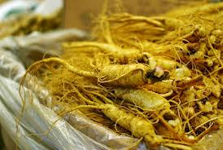
 ศูนย์โสมรัฐบาล (Jinseng Center)
ผลิตภัณฑ์ซึ่งรัฐบาลรับรองคุณภาพว่าผลิตจากโสมที่มีอายุ 6 ปี ซึ่งถือว่า เป็นโสมที่มีคุณภาพดีที่สุด ชมวงจรชีวิตของโสม พร้อมให้ท่านได้เลือกซื้อโสมที่มีคุณภาพดีที่สุดและราคาถูกกว่าไทยถึง 2 เท่า กลับไปบำรุงร่างกายหรือฝากญาติผู้ใหญ่ที่ท่านรักและนับถือ

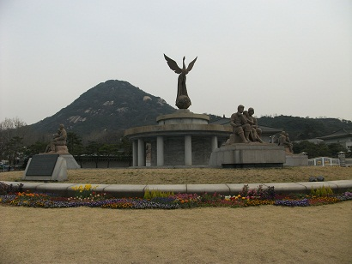
 อนุสาวรีย์นกฟีนิกซ์
แวะถ่ายรูปเป็นที่ระลึกกับอนุสาวรีย์นกฟีนิกซ์ สัญลักษณ์ความเป็นอมตะ และชมทัศนียภาพอันสวยงามของภูเขารูปหัวมังกร และวงเวียนน้ำพุ ซึ่งนับเป็นจุดที่มีฮวงจุ้ยที่ดีที่สุดของกรุงโซล ผ่านชมบลูเฮาส์ ทำเนียบของประธานาธิบดี (ระหว่างรถแล่นผ่านไม่อนุญาตให้ถ่ายภาพหรือวีดีโอใดๆทั้งสิ้น)

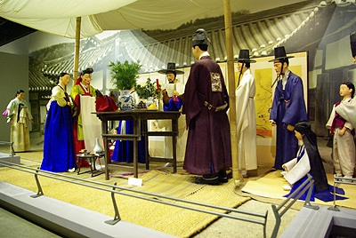
 พิพิธภัณฑ์คติชนพื้นบ้าน /  พระราชวังเคียงบ็อคคุง
รับทราบประวัติความเป็นมาของคนเกาหลีตั้งแต่ยุคโบราณผ่านทางห้องแสดงหุ่นจำลอง จากนั้นชม พระราชวังเคียงบ็อค ซึ่งเป็นพระราชวังไม้โบราณที่เก่าแก่ที่สุด สร้างขึ้นใน ค.ศ. 1394 หรือในอดีตกว่า 600 ปีก่อน ภายในพระราชวังแห่งนี้มีหมู่พระที่นั่งมากกว่า 200 หลัง แต่ได้ถูกทำลายไปมากในสมัยที่ญี่ปุ่นเข้ามาบุกยึดครอง ทั้งยังเคยเป็นศูนย์บัญชาการทางการทหารและเป็นที่ประทับของกษัตริย์ ปัจจุบันได้มีการก่อสร้างหมู่พระที่นั่งที่เคยถูกทำลายขึ้นมาใหม่ในตำแหน่งเดิม ถ่ายภาพคู่กับพลับพลากลางน้ำเคียงเฮวรู ที่ซึ่งเคยเป็นท้องพระโรงออกงานสโมสรสันนิบาตต่างๆ สำหรับต้อนรับแขกบ้านแขกเมือง

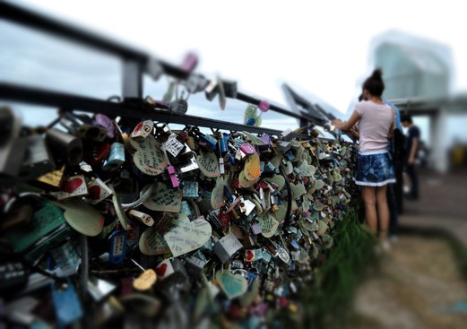
 Seoul Tower
นำท่านตามรอยหนังไทยสไตล์เกาหลี ที่เขานัมซัน เป็นที่ตั้ง Seoul Tower พิเศษ!!มอบกุญแจคู่รัก ให้กับทุกคู่ นำไปคล้อง “ซี่งเชื่อกันว่าถ้าใครขึ้นมาคล้องกุญแจที่หอคอยนัมซาน และโยนลูกกุญแจทิ้งไป คู่รักคู่นั้นจะไม่มีใครมาพรากจากกันได้ชั่วนิรันดร์” มีเวลาอิสระให้ท่านเดินเล่นหรือช้อปปิ้งตุ๊กตา Teddy Bear ที่น่ารัก (ไม่รวมค่าลิฟต์และค่าเข้าTeddy Bear)

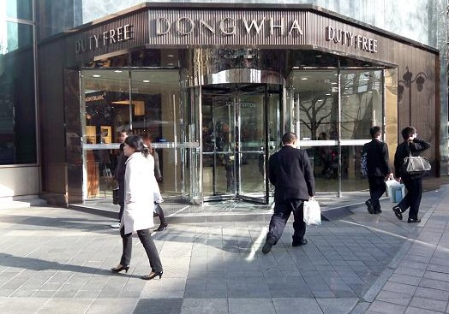
 Duty Free Shop
จากนั้นนำท่านช็อปปิ้งสินค้าปลอดภาษีที่ ดิวตี้ฟรี (Duty Free Shop) ที่นี่มีสินค้าชั้นนำให้ท่านเลือกซื้อมากมายกว่า 500 ชนิด อาทิ น้ำหอม เสื้อผ้า เครื่องสำอาง กระเป๋า นาฬิกา เครื่องประดับ ฯลฯ

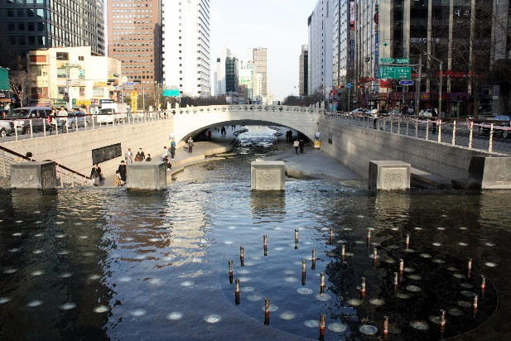
 คลองชองเกชอน
มีเวลาพาท่านเดินชม คลองชองเกชอน ซึ่งเดิมเป็นคลองเก่าแก่ในอดีตมีอายุกว่า 600 ปี ที่ทอดผ่านใจกลางเมืองหลวง แต่ในปัจจุบันได้มีการพัฒนา และบูรณะคลองแห่งนี้ขึ้นมาใหม่ ทำให้กรุงโซลมีคลองที่ยาวกว่า 6 กิโลเมตร ที่มีแต่น้ำใส จนสามารถมองเห็นตัวปลาหลากพันธ์ที่กำลังแหวกว่ายไปมา ปัจจุบันโครงการชองเกชองได้กลายเป็นสถานที่จัดกิจกรรมต่างๆ อาทิ งานแสดงศิลปะต่างๆ งานดนตรี นิทรรศการดอกไม้ ฯลฯ และยังมีสวนสาธารณะทั้งสองฝั่งคลอง ที่ในยามค่ำคืนจะเต็มไปด้วยแสงสีสวยงามน่าชม

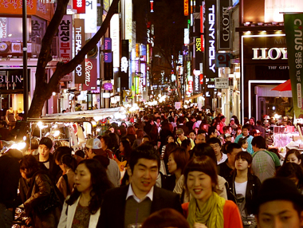
 เมียงดง
หรือสยามสแควร์เกาหลี หากท่านต้องการทราบว่าแฟชั่นของเกาหลีเป็นอย่างไร ก้าวล้ำนำสมัยเพียงใดท่านจะต้องมาที่เมียงดงแห่งนี้ พบกับสินค้าวัยรุ่น อาทิ เสื้อผ้าแฟชั่นแบบอินเทร์น เครื่องสำอางดังๆ ของเกาหลี พบกับความแปลกใหม่ในการช้อปปิ้งอีกรูปแบบหนึ่ง ซึ่งเมียงดงแห่งนี้จะมีวัยรุ่นหนุ่มสาวชาวโสมไปรวมตัวกันที่นี่กว่าล้านคนในแต่ละวัน เชิญท่านเลือกซื้อหาสินค้าได้ตามอัธยาศัย หรือจะลองนั่งดื่มกาแฟในคอฟฟี่ช้อปสไตล์เกาหลีที่นี่ได้เช่นกัน

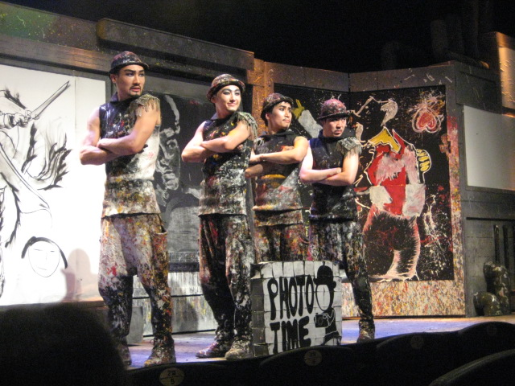
 DRAWING SHOW
พิเศษ+++ได้เวลานำทุกท่านชมโชว์ DRAWING SHOW ” เป็นการแสดงที่ผสมผสานระหว่างละครตลก ดนตรี การเต้น แสงสีและศิลปะ ได้อย่างยอดเยี่ยมและสมบูรณ์แบบที่สุด ถือเป็นการสร้างปรากฏการณ์ใหม่ ด้านการแสดงบนที ที่แสดงออกทางศิลปะแบบไม่มีบทพูด ซึ่งมีโชว์ที่สนุกสนานและน่าสนใจหลากหลายชนิด โดยจะมีเทคนิคในการวาด ภาพมากมาย อย่างที่คุณต้องทึ่งเลยทีเดียว ซึ่งคุณจะได้ปลดปล่อยจินตนาการไปพร้อมๆกับการชมการแสดงชุดนี้อย่างแน่นอน

วันที่ห้า ศูนย์สมุนไพร – Cosmetic Outlet – พลอยสีม่วง – ร้านค้าสนามบิน – กรุงเทพฯ
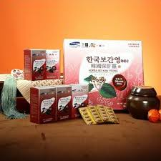
 ศูนย์สมุนไพร /  Cosmetic Outlet /  Amethyst
นำท่านชม ศูนย์สมุนไพรเกาหลี ให้ท่านได้เลือกซื้อเลือกชม สมุนไพรชนิดต่างๆของเกาหลี ที่นำมาแปรรูปเป็นรูปแบบต่างๆ ที่มีสรรพคุณรักษาโรค และบำรุงร่างกาย จากนั้นนำท่านชม W.S. COSMETIC SHOP ศูนย์รวมเครื่องสำอางชื่อดังของเกาหลี เช่น Rojukiss, Missha เป็นต้น ได้เวลานำท่านชม โรงงานพลอยสีม่วง หรือ Amethyst แดนเกาหลีเป็นแดนของพลอยสีม่วง พลอยแห่งสุขภาพและนำโชค โดยมีตั้งแต่สีม่วงอ่อนเย็นตาจนถึงสีม่วงไวน์ มีเสน่ห์เย้ายวนใจพลอยนี้จะงามจับตาเมื่อมาทำเป็นแหวน จี้ ต่างหู และสร้อยข้อมือ


 ร้านแม่กิมลั้งสนามบิน
พาท่านแวะละลายเงินวอนที่ ร้านแม่กิ้มลั้งสนามบิน ซึ่งท่านสามารถเลือกซื้อสินค้าพื้นเมืองเป็นการส่งท้ายก่อนอำลาเกาหลี อาทิ บะหมี่ซินราเมียน อูด้ง กิมจิ ลูกอมแปลกๆ ช็อคโกแลต น้ำจิ้มหมูย่างเกาหลี ไก่ตุ๋นโสมสำเร็จรูป ผลไม้ ในราคาพิเศษ

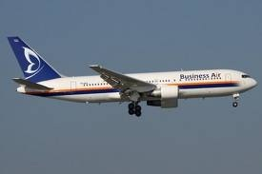
1700 ออกเดินทางกลับกรุงเทพ โดยเที่ยวบินที่ 8B 867
บริการอาหารและเครื่องดื่มบนเที่ยวบิน
2100 ถึงท่าอากาศยานสุวรรณภูมิ โดยสวัสดิภาพ

โปรแกรมการเดินทางอาจมีการเปลี่ยนแปลงได้โดยมิต้องแจ้งให้ทราบล่วงหน้า
ทั้งนี้โดยคำนึงถึงความปลอดภัยและประโยชน์ของผู้เดินทางเป็นสำคัญ
***หนังสือเดินทางต้องเหลืออายุการใช้งานได้ไม่น้อยกว่า 6 เดือน***

อัตราค่าบริการนี้รวม :
- ค่าบัตรโดยสารชั้นทัศนาจรไป – กลับ (ตั๋วกรุ๊ป) รวมภาษี สนามบินและภาษีน้ำมันไว้เรียบร้อยแล้ว
- ค่าที่พัก 3 คืน ห้องละ 2-3 ท่าน
- ค่าเข้าชมสถานที่ตามรายการระบุ
- หัวหน้าทัวร์ และหรือไกด์ของบริษัททัวร์ Land Operator ที่เกาหลี ผู้ชำนาญเส้นทาง
- ประกันอุบัติเหตุวงเงินท่านละ 2,000,000 บาท (เงื่อนไขตามกรมธรรม์)
- สัมภาระน้ำหนักไม่เกินท่านละ 20 กก.

อัตราค่าบริการนี้ไม่รวม
- ค่าทำหนังสือเดินทางไทย
- ค่าใช้จ่ายส่วนตัว อาทิ ค่าอาหาร - เครื่องดื่ม นอกเหนือจากรายการ ค่าซักรีด ค่าโทรศัพท์ เป็นต้น
- ค่าน้ำหนักของกระเป๋าเดินทางในกรณีที่เกินกว่าสายการบินกำหนด 20 กิโลกรัม
- Vat 7% และ ค่าภาษีหัก ณ ที่จ่าย 3%
- วีซ่าเข้าประเทศเกาหลี ในกรณีที่ผู้เดินทางถือหนังสือเดินทางต่างด้าว หรือ ประเทศที่ที่ต้องทำวีซ่าเข้าประเทศสาธารณรัฐเกาหลีใต้ ค่าธรรมเนียมการยื่นวีซ่าท่านละ 1,200 บาท สำหรับผู้ที่ถือหนังสือเดินทางต่างด้าว จะต้องทำเรื่องแจ้ง เข้า-ออก หรือ Re-Entry ด้วยตนเองเท่านั้นก่อนการส่งเอกสารยื่นวีซ่า
- ค่าทิปไกด์และคนขับรถ (ประมาณ 20 USD หรือ 20,000 วอน ต่อท่านตลอดทริป)

เงื่อนไขเพิ่มเติม
- กรณีที่กองตรวจคนเข้าเมืองทั้งที่กรุงเทพฯ และในต่างประเทศปฏิเสธมิให้เดินทางออกหรือเข้าประเทศที่บริษัทระบุใน รายการเดินทาง บริษัทของสงวนสิทธ์ไม่คืนค่าบริการไม่ว่ากรณีใด ๆ
- บริษัทฯ รับเฉพาะผู้มีจุดประสงค์การเดินทางเพื่อท่องเที่ยวเกาหลีเท่านั้น
- เที่ยวบินราคา และรายการอาจมีการเปลี่ยนแปลงได้ตามความเหมาะสม โดยมิต้องแจ้งให้ทราบล่วงหน้า
- ราคานี้เป็นราคาสำหรับนักท่องเที่ยวชาวไทยหรือผู้ถือหนังสือเดินทางไทยเท่านั้น
- เมื่อตกลงชำระเงินไม่ว่าทั้งหมดหรือบางส่วนกับทางบริษัทฯ ทางบริษัทฯ จะถือว่าท่านได้ยอมรับในเงื่อนไขและข้อตกลงต่าง ๆ ที่ได้ระบุไว้ทั้งหมดนี้แล้ว

การเดินทางจากประเทศไทยเข้าสู่ประเทศเกาหลีและพิธีการเข้าเมือง
เอกสารที่ควรเตรียมก่อนการเดินทาง เจ้าหน้าที่ตรวจคนเข้าเมืองของประเทศเกาหลีจะพิจารณาให้เฉพาะนักท่องเที่ยวที่มาท่องเที่ยวโดยสุจริตเท่านั้นที่ผ่านเข้าเมืองได้ และพิจารณาจาก
1.หลักฐานการทำงานประจำของนักท่องเที่ยว ซึ่งสมควรที่นำติดตัวไปแสดงด้วย เช่น บัตรพนักงาน นามบัตร จดหมายการทำงานภาษาอังกฤษ (กรณีเดินทางคนเดียว) จดหมายรับรองออกโดยบริษัทผู้จัดคณะ
2.หลักฐานการเงิน ในระหว่างการท่องเที่ยวประเทศเกาหลีสมควรที่จะนำเงินสดติดตัวไปด้วยประมาณ 300เหรียญสหรัฐ หรือประมาณ 300,000 วอน สำหรับการเดินทาง 2 วัน (หากไม่มีบัตรเครดิตคาร์ด) หากมีบัตรเครดิตต่างประเทศ เช่น Visa Card, American Express, Dinners Club หรือ Master Card ต้องนำติดตัวไปด้วยหรือหลักฐานการเงินอื่นใดที่จะแสดงให้เจ้าหน้าที่ทราบว่าท่านคือนักท่องเที่ยว
3.ใบรับรองสถานศึกษาหากท่านยังอยู่ในระหว่างการศึกษาหรือบัตรนักศึกษาและควรเดินทางกับผู้ปกครอง เช่น บิดา มารดา ป้า น้า อา ที่มีนามสกุลเดียวกัน
4. หากเป็นพาสปอร์ตใหม่ ควรนำพาสปอร์ตเก่าเย็บเล่มคู่กับพาสปอร์ตใหม่หรือนำติดตัวไปด้วย
5. การแต่งกายสุขภาพและแลดูเป็นนักท่องเที่ยว ไม่ควรสวมใส่รองเท้าแตะ

การสำรองที่นั่ง
- กรุณาสำรองที่นั่ง+ชำระเงินมัดจำท่านละ 10,000 บาท
- ค่าทัวร์ส่วนที่เหลือ ชำระทั้งหมดก่อนการเดินทาง 15 วัน

การยกเลิก
1. สำหรับผู้โดยสารที่ไม่ได้ถือหนังสือเดินทางไทย และทางบริษัทฯเป็นผู้ยื่นวีซ่าให้ เมื่อผลวีซ่าผ่านแล้วมีการยกเลิกการเดินทางบริษัทฯ ขอสงวนสิทธิ์ในการคืนค่ามัดจำทั้งหมด
2. ยกเลิกก่อนการเดินทาง 30 วันขึ้นไป คืนเงินทั้งหมด
3. ยกเลิกก่อนการเดินทาง 15 วันขึ้นไป เก็บค่าใช้จ่าย ท่านละ 10,000 บาท
4. ยกเลิกก่อนการเดินทาง 8-14 วัน เก็บค่าใช้จ่าย 50% ของราคาทัวร์
5. ยกเลิกการเดินทางน้อยกว่า 1-7 วัน เก็บค่าใช้จ่ายทั้งหมด 100% ของราคาทัวร์
6.ยกเลิกการเดินทางในวันเดินทาง,ถูกปฏิเสธการเข้า-ออกเมืองทั้งจากประเทศไทยและประเทศสาธารณรัฐเกาหลีใต้ ไม่มีการคืนเงินทั้งหมดไม่ว่ากรณีใดๆทั้งสิ้น ในกรณีเจ็บป่วย จนไม่สามารถเดินทางได้ จะต้องมีใบรับรองแพทย์จากโรงพยาบาลรับรอง ทางบริษัทฯ จะทำการเลื่อนการเดินทางของท่านไปยังคณะต่อไป แต่ทั้งนี้ท่านจะต้องเสียค่าใช้จ่ายที่ไม่สามารถเรียกคืนได้คือ ค่าธรรมเนียม ในการมัดจำตั๋วท่านละ 10,000 บาท และค่าใช้จ่ายอื่นๆ
7. ยกเว้นกรุ๊ปที่เดินทางช่วงวันหยุดหรือเทศกาลที่ต้องการันตีมัดจำกับสายการบินหรือค่ามัดจำที่พักโดยตรงหรือโดยการผ่านตัวแทนในประเทศหรือต่างประเทศและไม่อาจขอคืนเงินได้ รวมถึงเที่ยวบินพิเศษเช่น Extra Flight และ Charter Flight จะไม่มีการคืนเงินมัดจำ หรือค่าทัวร์ทั้งหมดเนื่องจากค่าตั๋วเป็นการเหมาจ่ายในเที่ยวบินนั้นๆ

หมายเหตุ
1. บริษัทฯ มีสิทธิ์ที่จะเปลี่ยนแปลงรายละเอียดบางประการในทัวร์นี้ เมื่อเกิดเหตุสุดวิสัยจนไม่อาจแก้ไขได้
2. บริษัทฯ ไม่รับผิดชอบค่าเสียหายในเหตุการณ์ที่เกิดจากสายการบิน ภัยธรรมชาติ ปฏิวัติและอื่นๆที่อยู่นอกเหนือการควบคุมของทางบริษัทฯหรือค่าใช้จ่ายเพิ่มเติมที่เกิดขึ้นทางตรงหรือทางอ้อม เช่น การเจ็บป่วย, การถูกทำร้าย, การสูญหาย, ความล่าช้า หรือจากอุบัติเหตุต่างๆ
3. หากท่านถอนตัวก่อนรายการท่องเที่ยวจะสิ้นสุดลง ทางบริษัทฯ จะถือว่าท่านสละสิทธิ์และจะไม่รับผิดชอบค่าบริการที่ท่านได้ชำระไว้แล้วไม่ว่ากรณีใดๆ ทั้งสิ้น
4. บริษัทฯ จะไม่รับผิดชอบต่อการห้ามออกนอกประเทศ หรือ ห้ามเข้าประเทศ อันเนื่องมาจากมีสิ่งผิดกฎหมาย หรือเอกสารเดินทางไม่ถูกต้อง หรือ การถูกปฏิเสธในกรณีอื่นๆ
5. รายการนี้เป็นเพียงข้อเสนอที่ต้องได้รับการยืนยันจากบริษัทฯ อีกครั้งหนึ่ง หลังจากได้สำรองที่นั่งบนเครื่อง และโรงแรมที่พักในต่างประเทศเป็นที่เรียบร้อย แต่อย่างไรก็ตามรายการนี้อาจเปลี่ยนแปลงได้ตามความเหมาะสม
6. ราคานี้คิดตามราคาตั๋วเครื่องบินในปัจจุบัน หากราคาตั๋วเครื่องบินปรับสูงขึ้น บริษัทฯ สงวนสิทธิ์ที่จะปรับราคาตั๋วเครื่องบินตามสถานการณ์ดังกล่าว
7. กรณีเกิดความผิดพลาดจากตัวแทน หรือ หน่วยงานที่เกี่ยวข้อง จนมีการยกเลิก ล่าช้า เปลี่ยนแปลง การบริการจากสายการบินบริษัทฯขนส่ง หรือ หน่วยงานที่ให้บริการ บริษัทฯจะดำเนินโดยสุดความสามารถที่จะจัดบริการทัวร์อื่นทดแทนให้ แต่จะไม่คืนเงินให้สำหรับค่าบริการนั้นๆ
8. มัคคุเทศก์ พนักงาน และตัวแทนของบริษัทฯ ไม่มีสิทธิ์ในการให้คำสัญญาใดๆ ทั้งสิ้นแทนบริษัทฯ นอกจากมีเอกสารลงนามโดยผู้มีอำนาจของบริษัทฯ กำกับเท่านั้น
9. หากไม่สามารถไปเที่ยวในสถานที่ที่ระบุในโปรแกรมได้ อันเนื่องมาจากธรรมชาติ ความล่าช้า และความผิดพลาดจากทางสายการบิน จะไม่มีการคืนเงินใดๆทั้งสิ้น แต่ทั้งนี้ทางบริษัทฯจะจัดหารายการเที่ยวสถานที่อื่นๆมาให้ โดยขอสงวนสิทธิ์การจัดหานี้โดยไม่แจ้งให้ทราบล่วงหน้า
10.เมื่อท่านออกเดินทางไปกับคณะแล้ว หากท่านงดการใช้บริการรายการใดรายการหนึ่ง หรือไม่เดินทางพร้อมคณะถือว่าท่านสละสิทธิ์ ไม่อาจเรียกร้องค่าบริการ และเงินมัดจำคืน ไม่ว่ากรณีใดๆ ทั้งสิ้น
11.ในกรณีที่ลูกค้าต้องออกตั๋วโดยสารภายในประเทศ กรุณาติดต่อเจ้าหน้าที่ของบริษัท ฯ ก่อนทุกครั้ง มิเช่นนั้นทางบริษัท ฯ จะไม่รับผิดชอบค่าใช้จ่ายใดๆ ทั้งสิ้น

พิเศษ จากเรา
- ราคาที่นำเสนอพิเศษสุดกว่าที่อื่น แต่มากด้วยคุณภาพกว่ามากมาย
- มีการชี้แนะสินค้าที่ควรซื้อให้ในราคาถูก ๆ ไม่มีจุดประสงค์ในการพาไปเชือดเหมือนทัวร์ทั่วไป
- เราแจกหมวก ให้คนละ 1 ใบ
- แจกกระเป๋า สะพายให้ 1 ใบ
- แจก ยาหม่องน้ำ ให้ 1 ขวด
- แจก พัดมือถือ คนละ 1 อัน 555

สนใจในการจอง
โอนเงินมัดจำ ในการจอง ทัวร์ คนละ 10,000 บาท
ชำระส่วนที่เหลือให้หมดก่อน 15 วัน ของวันเดินทาง
โอนมาที่ ธนาคารใด ธนาคารหนึ่ง ในนาม สมปอง เจนชัยจิตรวนิช
ธนาคาร กรุงศรีอยุธยา สาขา สี่แยกวังหิน บัญชีกระแสรายวัน เลขที่บัญชี 2140013280
ธนาคาร กสิกรไทย สาขา รัชดา-ห้วยขวาง ในบัญชีกระแสรายวัน เลขที่บัญชี 089-1069251
ธนาคาร ไทยพาณิชย์ สาขาย่อย เซ็นทรัลปิ่นเกล้า บัญชี ออมทรัพย์ เลขที่ 183-2 10718-9
ธนาคาร กรุงเทพ สาขาย่อย เซ็นทรัล ปิ่นเกล้า บัญชีออมทรัพย์ เลขที่ 095-0-20209-3
หลังการโอนเงิน
กรุณา ส่งหลักฐานต่างๆ ที่แจ้งไว้ด้านล่างนี้ มาที่............
- Fax 02-9481866, 02-9482065 รอสัญญาณ แฟกต์
- หรือ สแกนหลักฐาน ส่งมาที่ อีเมล์ jenchai624@hotmail.com
- สำเนาการโอนเงิน
- เบอร์โทรติดต่อกลับ ของ ผู้จอง และเพื่อนร่วมทาง
- กำหนดวันเดินทาง / ทริปที่ไป / วันเดินทาง
- หากไปต่างประเทศ ขอสำเนาพาสปอต
- สำเนาบัตรประชาชน กรณี ยังไม่มีพาสปอตในขณะนั้น ( ใช้ในการจองตั๋วเครื่องบิน )

สมปอง ทัวร์ /
ใบอนุญาตประกอบธุรกิจการท่องเที่ยว เลขที่ 11 / 05588
Website : www.programtour.com
Email : jenchai624@hotmail.com
Chat : msn : jenchai624@hotmail.com
Chat : Skype : jenchai624
Office 1 : : ตลิ่งชัน 02-8867018-9
Office 2 : รามอินทรา : 02-9481866
Mobile : ไทย : 089-9246304, 087-5149753,
Mobile : เวียดนาม : 091-6003612

